WINK 웹 기초 스터디 연습문제

<03. 이미지와 하이퍼링크>

**문제 1) quiz-1.html 문서에서 ‘이미지 삽입하기’ 제목 아래 images 폴더에 있는 umbrella.jpg 이미지를 삽입하세요. 이때 이미지 크기가 크기 때문에 실제로 화면에 표시할 때는 320*210 크기로 줄여 사용하세요.**



<완성된 모습>

**문제 2) quiz-2.html 문서의 ‘국내 포털 사이트 Daum으로 연결하기’라는 제목 아래에 ‘Daum’오고 이미지를 삽입하세요. 이미지 파일은 따로 제공하지 않으므로 Daum 사이트에서 로고 이미지 경로를 복사해 사용합니다.**



<완성된 모습>

**문제 3) quiz-3.html의 다음 로고 이미지를 클릭했을 때 다음 사이트(**[**http://www.daum.net**](http://www.daum.net)**)로 연결되도록 링크를 추가하세요. 다만, 링크된 사이트는 새 창이나 새 탭에서 열리도록 합니다.**

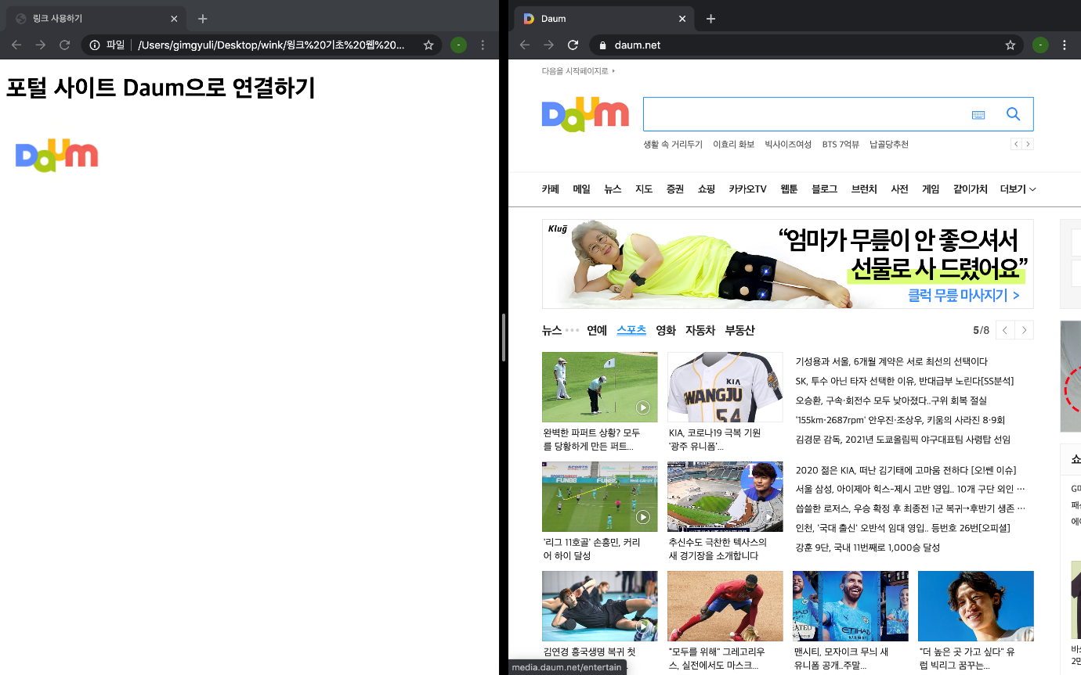

<완성된 모습>

**문제 4) 앵커가 적용된 페이지를 간단하게 만들어 봅시다. (영상 속 예제를 참고하여 자유롭게 제작)**

